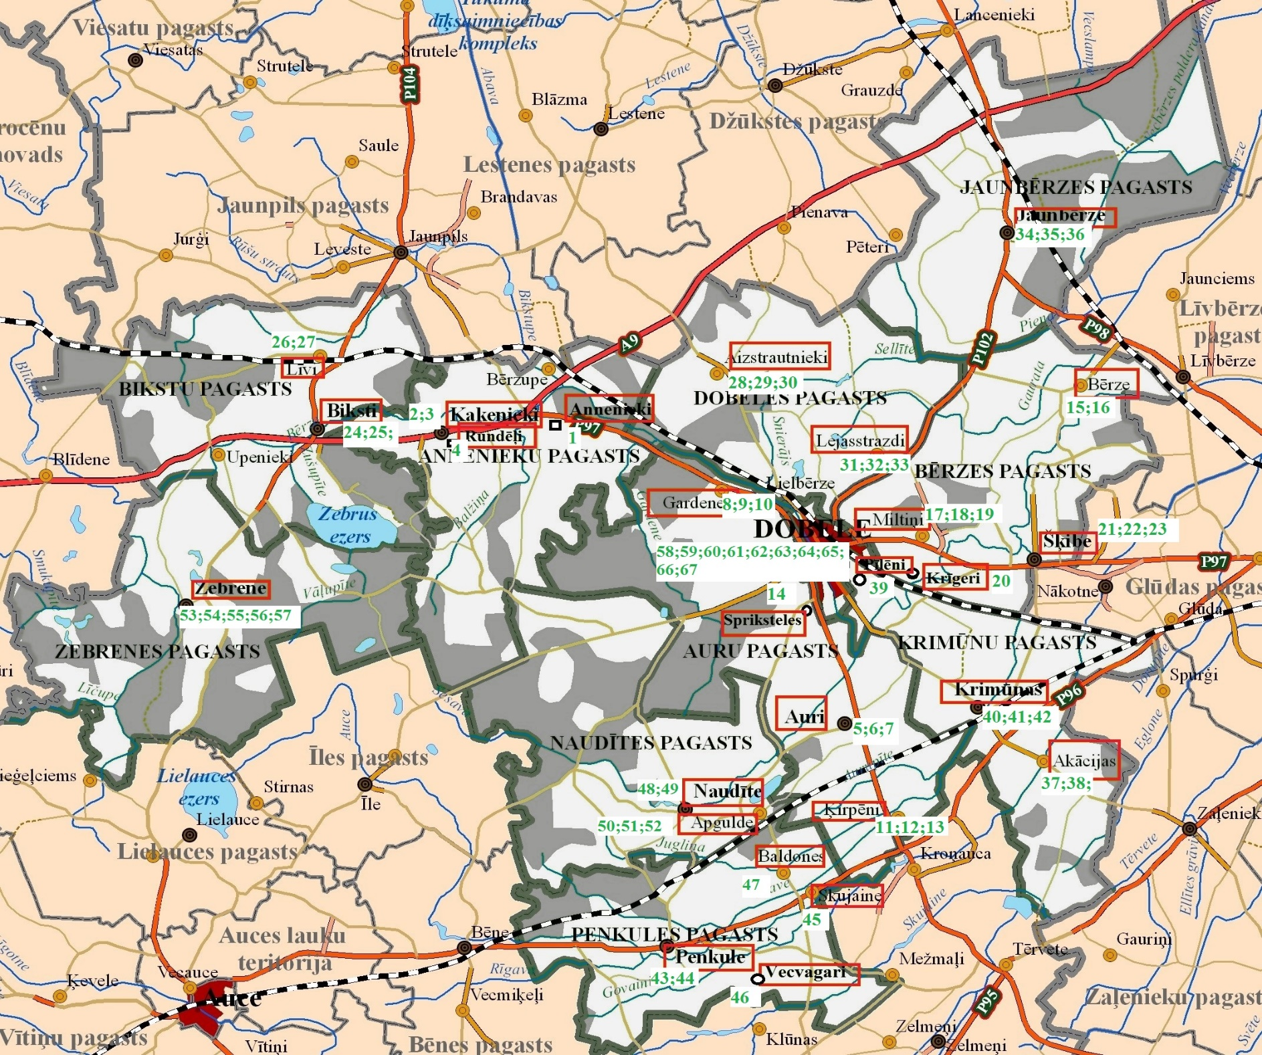

N.p.k. | Adrese
1 | Annenieku pag. Annenieku ciems art.a."Annenieku centrs " ar ŪSI
2 | Annenieku pag. Kaķenieku ciems art.a. "Jaunais centrs " ar ŪSI
3 | Annenieku pag. Kaķenieku ciems NAI
4 | Annenieku pag. art. a. Rundēļu c.”Rundēļi”
5 | Auru pag. Auru c. art. ar. "Auru ciemats Nr.1"
6 | Auru pag. Auru c. art.a. "Purmaļi"
7 | Auru pag. Auru c. KSS Nr.1 pie mājām „Puķukalni
8 | Auru pag. Gardenes c. art. a. "Gardene Nr.3 " ar ŪSI
9 | Auru pag. Gardenes c. art. a. "Gardene Nr.2 "
10 | Auru pag. Gardenes c. NAI
11 | Auru pag. Kroņauces (Ķirpēnu) c. art. a. "Urbumi" ar ŪSI
12 | Auru pag. Kroņauces (Ķirpēnu) c. art. a. "Beikas centrs"
13 | Auru pag. Kroņauces (Ķirpēnu) c. NAI
14 | Auru pag. art. a. "Spriksteles" ar ŪSI
15 | Bērzes pag. Bērzes c. art. a. „2. iec. ciemata” ar ŪSI
16 | Bērzes pag. Bērzes c. „KSS Nr.1 pie mājām „Mežrozītes””
17 | Bērzes pag. Miltiņi art. a. „Klubs Liepu ielā” ar ŪSI
18 | Bērzes pag. Miltiņi art. a. „Urbumi”
19 | Bērzes pag. Miltiņi KSS Nr.1 pie saimniecības ēkām
20 | Bērzes pag. "Krīgeri" (Dobeles pilsētas NAI)
21 | Bērzes pag. Šķibes c. art. a. "Šķibe 1" ar ŪSI
22 | Bērzes pag. Šķibes c. art. a. "Šķibe 2"
23 | Bērzes pag. Šķibes c. KSS Nr.1 NAI teritorijā
24 | Bikstu pag. Bikstu c. art. a. "Centrs" ar ŪSI
25 | Bikstu pag. Bikstu c. NAI
26 | Bikstu pag. Līvas c. art. .a. "Līvi" ar ŪSI
27 | Bikstu pag. Līvas c. Bikstu 9-gadīgā skola (KSS Nr.1 skolas teritorijā) un NAI
28 | Dobeles pag. Aizstrautnieku c. art.a. "Šalkas" ar ŪSI
29 | Dobeles pag. Aizstrautnieku c. art. a. "Zeme pie Šalkam"
30 | Dobeles pag. Aizstrautnieku c. KSS Nr.1 un NAI
31 | Dobeles pag. Lejasstrazdu c. art. a. "Vagari- Skolas"
32 | Dobeles pag. Lejasstrazdu c. art.a. "Lejasstrazdi"
33 | Dobeles pag. Lejasstrazdu c. KSS
34 | Jaunbērzes pag. Jaunbērzes c. art. a. "Jaunberze 3"
35 | Jaunbērzes pag. Jaunbērzes c. art. a. "Jaunberze 4" ar ŪSI
36 | Jaunbērzes pag. Jaunbērzes c. KSS Nr.1 un NAI
37 | Krimūnu pag. Akāciju c. art. a. "Akācijas" ar ŪSI
38 | Krimūnu pag. Akāciju c. KSS Nr.1 un NAI
39 | Krimūnu pag. Pīlēni (Dobeles pilsētas atdželžošanas un 2.pacēluma sūknu stacija)
 | 39.1. | Art.a. Kombināts 1
 | 39.2. | Art.a. Kombināts 2
 | 39.3. | Art.a. Kombināts 3
 | 39.4. | Art.a. Rz - 1
40 | Krimūnu pag. Krimūnu c. KSS
41 | Krimūnu pag. Krimūnu c. art. a. "Krimūnas 2" ar ŪSI
42 | Krimūnu pag. Krimūnu c. NAI
43 | Penkules pag. Penkules c. art. a. "Centrs 2 " ar ŪSI
44 | Penkules pag. Penkules c. KSS Nr.1 un NAI
45 | Penkules pag. Skujaines c. art. a. "Upeslīči" ar ŪSI
46 | Penkules pag. Vecvagari art. a. "Dārzniecība" ar ŪSI
47 | Penkules pag. Baldones art. a. "Dimanti"
48 | Naudītes pag. Naudītes c .Ziedugravas art. a. "Centra aka" ar ŪSI un KSS Nr.1. un KSS nr.2.
49 | Naudītes pag. Naudītes c .NAI un KSS
50 | Naudītes pag. Apguldes c art. a. "Centra aka" ar ŪSI
51 | Naudītes pag. Apguldes c art. a. "Slīpji aka" ar ŪSI
52 | Naudītes pag. Apguldes c NAI
53 | Zebrenes pag. Zebrenes c. art. a. "Palejas " ar ŪSI
54 | Zebrenes pag. Zebrenes c. art. a. "Centrs 2 "
55 | Zebrenes pag. Zebrenes c. KSS Nr.1
56 | Zebrenes pag. Zebrenes c. KSS Nr.2
57 | Zebrenes pag. Zebrenes c. KSS Nr.3 un NAI
58 | Dobeles pilsēta Meža prospekts 47
59 | Dobeles pilsēta Meža prospekts 5
60 | Dobeles pilsēta Miera iela
61 | Dobeles pilsēta Priežu iela
62 | Dobeles pilsēta Dainu iela
63 | Dobeles pilsēta Promzona
64 | Dobeles pilsēta Graudu iela
65 | Dobeles pilsēta Skolas iela
66 | Dobeles pilsēta Dzirnavu iela
67 | Dobeles pilsēta Zemgales iela

